AIŠKINAMASIS RAŠTAS
Dėl lengvatos taikymo rinkliavai

1. Parengto tarybos sprendimo projekto tikslai ir uždaviniai
Molėtų rajono savivaldybės taryba 2020 m. birželio 25 d. sprendimu Nr. B1-157 „Dėl Molėtų rajono savivaldybės tarybos 2017 m. gruodžio 21 d. sprendimo Nr. B1-238 „Dėl Molėtų rajono savivaldybės vietinės rinkliavos už leidimo išdavimą prekiauti ar teikti paslaugas savivaldybės tarybos nustatytose viešosiose vietose nuostatų patvirtinimo“ pakeitimo“ pakeitė Molėtų rajono savivaldybės vietinės rinkliavos už leidimo išdavimą prekiauti ar teikti paslaugas savivaldybės tarybos nustatytose viešosiose vietose nuostatus, patvirtintus Molėtų rajono savivaldybės tarybos 2017 m. gruodžio 21 d. sprendimu Nr. B1-238 „Dėl Molėtų rajono savivaldybės vietinės rinkliavos už leidimo išdavimą prekiauti ar teikti paslaugas savivaldybės tarybos nustatytose viešosiose vietose nuostatų patvirtinimo“ (toliau – Nuostatai), kuriame ženkliai padidinti vietinės rinkliavos dydžiai už leidimo išdavimą prekiauti ar teikti paslaugas savivaldybės tarybos nustatytose viešosiose vietose. Išanalizavus iki Nuostatų patvirtinimo sprendimo projekte (toliau – Sprendimo projektas) pateiktą Molėtų rajono savivaldybės vietinės rinkliavos už leidimo išdavimą prekiauti ar teikti paslaugas savivaldybės tarybos nustatytose viešosiose vietose nuostatų lyginamąjį variantą nustatyta, kad buvo siūloma ženkliai padidinti vietinės rinkliavos kainas, pvz.:
„7.2. nuo (iš) laikinųjų prekybos įrenginių:
7.2.1. prekybos vietai iki 6,0 kv. m ploto – 2,5 4,0 Eur/dienai, 20,0 80,0 Eur/mėn.;
7.2.2. prekybos vietai nuo 6,1 iki 10,0 kv. m ploto – 3,0 5,0 Eur/dienai, 25,0 100,0 Eur/mėn.;
7.2.3. prekybos vietai už 10,1 kv. m ploto ir daugiau – 5,0 6,0 Eur/dienai, 30,0 120,0 Eur/mėn.;“.
Taip pat nustatyta, kad prie minėto Sprendimo projekto pateiktame aiškinamajame rašte nepateiktas objektyviais argumentais pagrįstas tokio reguliavimo poveikio vertinimas, neaiškų, kuo vadovaujantis pasirinkti būtent tokie rinkliavų dydžiai t. y. ženkliai padidinti rinkliavų dydžiai, nepateiktas po karantininio laikotarpio ekonominės analizės vertinimas, ar, nustačius tokius (ženkliai padidintus) rinkliavos dydžius, ūkio subjektai galės padengti su pardavimu susijusias sąnaudas, nepateikta analizė, kokią įtaką vietinės rinkliavos dydžių padidinimas gali turėti įtakos kainų augimui, nepateikti argumentai, kodėl skubos tvarka turi būti priimti Nuostatų pakeitimai (siekiant ženkliai padidinti vietinės rinkliavos dydžius) ir kt.
Buvo gautas smulkiųjų prekiautojų 2020 m. liepos 3 d. prašymas „Dėl rinkliavos dydžių už leidimą prekiauti Molėtų mieste iš laikinųjų prekybos įrenginių“, kuriame prašoma surasti galimybę naujai persvarstyti vietinės rinkliavos už leidimo išdavimą prekiauti ar teikti paslaugas savivaldybės tarybos nustatytose viešosiose vietose dydžius, kadangi jie yra nerealiai labai daug padidinti. Taip pat minėtame rašte teigiama, kad vietinės rinkliavos dydis už leidimo išdavimą prekiauti ar teikti paslaugas savivaldybės tarybos nustatytose viešosiose vietose buvo padidintas nuo 45 Eur iki 200 Eur t. y. padidintas 4,44 karto. Pažymėjo, kad esant sunkioms po karantino sąlygoms, vietinės rinkliavos dydžio ženklus padidinimas smulkiam verslui yra didžiulė našta. Atkreipė dėmesį, kad šiuo metu Lietuvoje visur skatinamas smulkus verslas, taikomos įvairios lengvatos.
Atkreiptinas dėmesys, kad koronaviruso prispausta Lietuva, tame tarpe ir Molėtų r., fiksuoja slegiančius skaičius t. y. bedarbystė auga šuoliais, ateitis kelia nerimą.
Užimtumo tarnybos prie LR Socialinės apsaugos ir darbo ministarijos duomenimis „liepos 1 d. šalyje registruota 208,1 tūkst. darbo neturinčių asmenų – 69,6 tūkst. daugiau nei prieš metus ir 4,4 tūkst. daugiau nei šių metų birželio 1 d. Registruotas nedarbas siekė 12,1 proc. Praėjusį mėnesį į Užimtumo tarnybos klientų aptarnavimo skyrius kreipėsi 28 tūkst. darbo neturinčių žmonių – tai 31,4 proc. daugiau nei gegužę. Molėtų r. sav. matomas ženklus ir nuoseklus darbo neturinčių asmenų augimas:
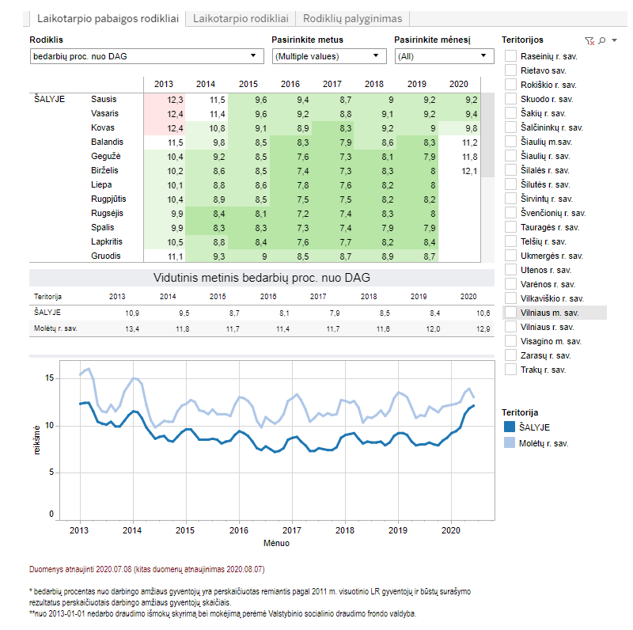
Siekiant stiprinti ir plėsti Molėtų mieste ir rajone smulkųjį verslą, tam turi būti sudarytos palankios sąlygos.
Parengto sprendimo projekto tikslas – taikyti iki 2020 m. gruodžio 31 d. (įskaitytinai) fiziniams ir juridiniams asmenims 50 procentų dydžio Molėtų rajono savivaldybės vietinės rinkliavos lengvatą už leidimo išdavimą prekiauti ar teikti paslaugas savivaldybės tarybos nustatytose viešosiose vietose, stiprinti ir plėsti Molėtų mieste ir rajone smulkųjį verslą bei stabdyti augančią bedarbystę Molėtų r. sav.
2. Šiuo metu esantis teisinis reglamentavimas
Lietuvos Respublikos vietos savivaldos įstatymo 16 straipsnio 2 dalies 18 punktas;
Lietuvos Respublikos rinkliavų įstatymo 12 straipsnio 3 punktas.
3. Galimos teigiamos ir neigiamos pasekmės priėmus siūlomą tarybos sprendimo projektą
Teigiamos pasekmės – bus sudarytos sąlygos smulkiam verslui vykdyti veiklą, išsaugotos, sukurtos darbo vietos, taip pat tikėtina, kad taikant fiziniams ir juridiniams asmenims 50 procentų dydžio Molėtų rajono savivaldybės vietinės rinkliavos lengvatą už leidimo išdavimą prekiauti ar teikti paslaugas savivaldybės tarybos nustatytose viešosiose vietose bus paskatinti aktyviau vykdyti veiklą savivaldybės tarybos nustatytose viešosiose vietose.
Neigiamos pasekmės – nesurinkta dalis savivaldybės biudžeto lėšų, gaunamų iš vietinės rinkliavos už leidimo išdavimą prekiauti ar teikti paslaugas savivaldybės tarybos nustatytose viešosiose vietose.
4. Priemonės sprendimui įgyvendinti
Priimto sprendimo vykdymas
5. Lėšų poreikis ir jų šaltiniai prireikus skaičiavimai ir išlaidų sąmatos
Lėšų poreikio nėra.
6.Vykdytojai, įvykdymo terminai
Molėtų rajono savivaldybės administracija.

